Администрация Спиринского сельсовета
Ордынского района Новосибирской области
ВЕСТНИК № 5
12.05.2023 года
Уважаемые жители муниципального образования Спиринского сельсовета
Ордынского района Новосибирской области!
11.05.2023 года прошли публичные слушания по исполнению бюджета Спиринского сельсовета Ордынского муниципального района Новосибирской области за 2022 год. Публикуем вашему вниманию протокол публичных слушаний.
ПРОТОКОЛ
публичных слушаний по исполнению бюджета Спиринского сельсовета Ордынского района Новосибирской области за 2022 год

11.05.2023 год Спиринский Дом культуры
16.00 часов

Председатель – Лесникова Галина Григорьевна - председатель Совета депутатов Спиринского сельсовета Ордынского района Новосибирской области.
Секретарь - Гвоздева Марина Васильевна – специалист администрации

Приглашенные: руководители предприятий и организаций, жители сёл Спирино и Усть-Алеус и деревни Антоново.

Присутствовало 19 (Девятнадцать) человек.
Повестка дня:
1. Об исполнении бюджета Спиринского сельсовета Ордынского района Новосибирской области за 2022 год.

СЛУШАЛИ: 1. Об исполнении бюджета Спиринского сельсовета Ордынского района Новосибирской области за 2022 год.
Докладывает: Власова С.А. – Глава Спиринского сельсовета Ордынского района Новосибирской области.
Бюджет Спиринского сельсовета Ордынского района Новосибирской области, с учетом вносимых изменений, утвержден по доходам в объеме 7698,5 тыс.руб., по расходам в сумме 7962,6 тыс.руб. Дефицит бюджета составляет 264,1 тыс.руб.
За 2022 год объем поступлений в бюджет Спиринского сельсовета Ордынского района Новосибирской области по всем источникам доходов составил 7913,9 тыс.руб., исполнение плановых назначений составило 104,6%.
В структуре доходной части налоговые и неналоговые доходы поступили в сумме 3521,0 тыс.руб. или 44,5 % от общей суммы дохода. В сравнении с аналогичным периодом 2021 года налоговые и неналоговые доходы увеличились на 63,4 тыс.руб.
Безвозмездные поступления составили 4392,8 тыс.руб. или 100,0 % от плановых назначений. В сравнении с 2021 годом безвозмездных поступлений за 2022 год поступило на 5149,9 тыс.руб. меньше, чем в 2021году.

Налоговые доходы
На 1 января 2023 года в бюджет Спиринского сельсовета Ордынского района Новосибирской области налоговых доходов зачислено в сумме 3323,7 тыс. руб. , в том числе:
- Налог на доходы физических лиц 328,7 тыс. руб., что больше, чем в 2021 году на 43,1 тыс. руб.;
- Налог на имущество физических лиц 196,0 тыс. руб., что больше, чем в 2021 году на 67,5 тыс. руб.;
- Земельный налог 1167,7 тыс. руб. что больше, чем в 2021 году на 203,0 тыс. руб.
- Государственная пошлина от нотариальных действий 3,4 тыс.руб. что больше, чем в 2021 году на 1,4 тыс.руб.
- Акцизы по подакцизным товарам поступили за 2022 год в сумме 1626,5 тыс.рублей, что на 271,1 тыс.руб. больше чем в 2021 году
- Налог на совокупный доход составил 1,4 тыс.руб.

В структуре налоговых доходов приходится на долю:
- налога на доходы физических лиц 10,4 %;
- налога на имущество 4,7 %;
- земельного налога 35,2 %;
- акцизы 49,5 %;
- государственная пошлина от нотариальных действий 0,1%;
- налог на совокупный доход 0,1 %,

Неналоговые доходы
За 2022 год неналоговых доходов зачислено в бюджет Спиринского сельсовета Ордынского района Новосибирской области в сумме 197,3 тыс.руб., в том числе:
- Доходы от сдачи в аренду имущества, находящегося в оперативном управлении органов управления поселений и созданных ими учреждений (за исключением имущества муниципальных бюджетных и автономных учреждений) 28,8 тыс.рублей. В 2021 году поступлений за аналогичный период было на 1,5тыс.руб. больше.
- Доходы от перечисления части прибыли, остающейся после уплаты налогов и иных обязательных платежей муниципальных унитарных предприятий, созданных сельскими поселениями поступили в сумме 0,1 тыс.руб. В 2021 году поступлений за аналогичный период было на 3,2тыс.руб. больше.
- Прочие поступления от использования имущества, находящегося в собственности сельских поселений (за исключением имущества муниципальных бюджетных и автономных учреждений, а также имущества муниципальных унитарных предприятий, в том числе казенных) 23,2 тыс.руб. В 2021 году поступлений за аналогичный период было на 22,1 тыс.руб. меньше.
- Доходы от оказания платных услуг (работ) и компенсации затрат государства поступило 31,7 тыс.руб. В 2021 году поступлений было на 2,8 тыс.руб. больше.
- Доходы от реализации иного имущества, находящегося в собственности сельских поселений (за исключением имущества муниципальных бюджетных и автономных учреждений, а также имущества муниципальных унитарных предприятий, в том числе казенных), в части реализации основных средств по указанному имуществу поступило 75,0 тыс.руб. от продажи автомобиля и здания амбулатории.
- Инициативные платежи поступили в сумме 38,5 тыс.руб.

Безвозмездные поступления
Безвозмездные поступления поступили в бюджет Спиринского сельсовета Ордынского района Новосибирской области в сумме 4392,8 тыс.рублей, что составляет 100,0 % от плановых назначений.
в том числе:
- Дотации бюджетам поселений на выравнивание бюджетной обеспеченности в сумме 3504,9 тыс. рублей (исполнение 100,0%).
- Прочие субсидии бюджетам сельских поселений в сумме 384,5 тыс. рублей (исполнение 100,0%).
- Субвенции бюджетам поселений на осуществление первичного воинского учета на территориях, где отсутствуют военные комиссариаты 121,2 тыс.рублей (исполнение 100,0%).
- Субвенции бюджетам поселений на выполнение передаваемых полномочий субъектов Российской Федерации 0,1 тыс.рублей (исполнение 100,0%).
- Прочие межбюджетные трансферты, передаваемые бюджетам сельских поселений 382,1 тыс.рублей (исполнение 100%).

2. Анализ исполнения расходов бюджета Спиринского сельсовета Ордынского района Новосибирской области за 2022 год
Расходы бюджета Спиринского сельсовета Ордынского района Новосибирской области исполнены в объеме 7451,9тыс.руб., при плановых назначениях 7962,6 тыс.руб., исполнение бюджета на 01.01.2023г. составляет 93,6 %.
Общегосударственные вопросы (0100)
Кассовый расход по данному разделу составил 4231,3тыс. руб., в том числе оплата труда и начисления на выплаты по оплате труда 3048,0 тыс. руб., что составляет 72,0 % от общего объема расходов, направленных на решение общегосударственных вопросов.
На функционирование высшего должностного лица органов местного самоуправления направлено 838,6 тыс. руб., исполнение 98,0 %.
На выполнение функций органами местного самоуправления направлено — 3392,7 тыс. руб. исполнение 91,3 %., в том числе:
- фонд оплаты труда и страховые взносы – 2209,4 тыс.руб.;
- прочая закупка товаров, работ и услуг для государственных нужд – 1140,9 тыс.руб., а именно:
- услуги связи 81904,36 рублей (оплата за услуги связи,интернет и почтовые расходы),
- коммунальные услуги 147204,15 рублей (оплата за электроэнергию),
- арендная плата 39840 рублей (арендуемое помещение для бухгалтера);
- работы, услуги по содержанию имущества 327065,15 рубля: (ТО пожарной сигнализации 9546,60руб., шиномонтаж 3200,00рублей, уборка офисного помещения 5338,20 рублей,ремонт машины 9000руб.,ремонт туалета в администрации 150000,00руб.,ремонт электопроводки 149980,35руб.);
- прочие работы и услуги 465820,75 рублей (оплата за обслуживание баз данных программ 66240 руб., за сертификаты ключей 7100,00руб., за мед.осмотр периодический сотрудников 21720,00руб, определение рыночной стоимости 8000,00руб., страховка авто 11772,63руб., приобретение ГСМ 268150,30 руб., запчасти к авто.41136,00 руб., канц.товары 12576,82 руб., юридическая помощь 7000,00руб.,экспертиза 600,00руб.запчасти для тримера 3950,00руб., печатная продукция 4415,00руб., зап.части для принтера 13160,00руб.);
- уплата прочих налогов, сборов и иных платежей – 21,4 тыс.руб., а именно: пеня 936,86 руб., неустойка по э/энергии 15361,07 руб., штраф 5125,00руб.;
- обеспечение деятельности финансовых, налоговых и таможенных органов и органов финансового (финансово-бюджетного) надзора – 16,0 тыс.руб.
- другие общегосударственные вопросы – 5,0 тыс.руб. в том числе: Ассоциация 5000,00руб.

Национальная оборона (0200)
По разделу 0203 «Мобилизационная и вневойсковая подготовка» отражены расходы в размере 121,2 тыс. руб. на осуществление воинского учета на территориях, где отсутствуют военные комиссариаты, исполнение составило 100,0%.

Национальная безопасность и правоохранительная деятельность (0300)
Данный раздел включает расходы по финансированию подраздела 0310 «Защита населения и территории от чрезвычайных ситуаций природного и техногенного характера, пожарная безопасность». В бюджете Спиринского сельсовета расходов за 2022 год израсходовано 45,4 тыс.руб. в том числе: услуги подвижной связи 5097,60руб., опашка территории 38090,05руб., товары по пожарной безопасности 2200,00руб.)

Национальная экономика (0400)
Исполнение по данному разделу составило 1547,3 тыс.руб. или 95,5 %, от плановых назначений, средства использованы на чистку дорог в сумме 875214,86руб. руб., профилирование улиц 102000,00 руб., ремонт дорог 200000,00руб., экспертиза 129351,52руб., инженерные работы 240770,00руб.).
Жилищно-коммунальное хозяйство (0500)
Исполнение по данному разделу составило 90,6 %, использовано средств в сумме 619,2 тыс. рублей, в том числе:
- Жилищное хозяйство (0501) в сумме 13,0 тыс.руб.( взносы на капремонт жилого фонда 7963,32руб., определение рыночной стоимости 5000,00руб.);
- Коммунальное хозяйство (0502) в сумме 106,0 тыс. руб.(налог на имущество 90000,00руб., схемы газификации 16000,0руб.)
- Благоустройство (0503) в сумме 500,2 тыс. руб. (уличное освещение 276300,00руб., обслуживание и то уличного освещения 120000,00руб., приобретение электротоваров 43898,00руб., акарицидная обработка кладбища 12000,00руб., вывоз ТБО 30003,20руб., определение объема полигона 18000,00руб.)

Культура, кинематография (0800)
Исполнение плановых назначений по данному разделу составило 95,5% использовано средств в сумме 569,9 тыс. рублей. Расходование бюджетные средств осуществлялось в пределах утвержденных назначений. (оплата за свет 37407,52., ТО пожарная сигнализация 27633,60 рублей, ремонт сцены в здании ДК 499908 руб., сувенирная продукция 5000,00руб.)

Социальная политика (1000)
По данному разделу исполнение составило 100,0 % при утвержденных назначениях, израсходовано 312,6 тыс. рублей. Средства направлены на основании распоряжения администрации муниципального образования Спиринский сельсовет Ордынского района Новосибирской области от 05.05.2005г. №50 и Положения «О порядке назначения, выплаты и перерасчета размера ежемесячной доплаты к трудовой пенсии выборным должностным лицам местного самоуправления Спиринского сельсовета, осуществлявшим свои полномочия на постоянной основе, и пенсии за выслугу лет муниципальным служащим в органах местного самоуправления», утвержденного решением Совета депутатов Спиринского сельсовета Ордынского района Новосибирской области от 24.06.2016 г. № 8-3.

Физическая культура и спорт (1100)
По данному разделу исполнение плановых назначений по разделу составило 100,0% использовано средств в сумме 5,0 тыс. рублей (сувенирная продукция). Расходование бюджетные средств осуществлялось в пределах утвержденных назначений.

Решили: Принять информацию к сведению. Рекомендовать вынести на рассмотрение Совета депутатов Спиринского сельсовета Ордынского района Новосибирской области отчет об исполнении бюджета Спиринского сельсовета Ордынского района Новосибирской области за 2022 год.
Голосовали: «за» - 19, «против» - нет, «воздержались» - нет.

Председатель заседания Г.Г.Лесникова
Секретарь заседания М.В.Гвоздева

В 2023 году в Новосибирской области будут проходить комплексные кадастровые работы за счет федерального бюджета

Для этих целей Новосибирской области было выделено 7,1 млн. рублей.
Для собственников земельных участков, в отношении которых проводятся комплексные кадастровые работы, это означает, что им не придется платить за межевание и лично обращаться в Росреестр для внесения сведений в Единый государственный реестр недвижимости. Межевание участка позволит собственникам избежать проблем при совершении сделок с земельным участком, а также разрешить разногласия с соседями.
Преимущество комплексных кадастровых работ состоит в том, что они значительно дешевле работ, которые выполняются в индивидуальном заявительном порядке.
«Комплексные кадастровые работы на территории Новосибирской области проводятся в рамках государственной программы «Национальная система пространственных данных», направленной на развитие регионов, структурирование земельно-имущественных отношений, обеспечение полноты и качества сведений в Едином государственном реестре недвижимости», - сообщила заместитель руководителя Новосибирского Росреестра Наталья Ивчатова.
В некоторых района Новосибирской области комплексные кадастровые работы уже проводились. Так, в п. Евсино Искитимского района установлены границы у 695 объектов, в рп. Маслянино 490 объектов. Росреестром были внесены в реестр недвижимости актуальные сведения о вновь образованных объектах, проведено уточнение местоположения границ земельных участков и расположенных на них зданий, сооружений, объектов незавершенного строительства, исправлены реестровые ошибки в сведениях о таких объектах. Результаты комплексных кадастровых работ, проводимых в Тогучинском (с.Сурково, с.Янченково), Искитимском (п.Евсино), Ордынском (п.Петровский), Здвинском (с.Нижний Чулым) и Краснозерском районах (с.Веселовское), уже находятся в Росреестре на стадии проверки и готовятся к внесению в Единый государственный реестр недвижимости.
По словам Натальи Ивчатовой, правообладатели объектов недвижимости, расположенных на территории проведения комплексных кадастровых работ, обязаны обеспечить доступ к указанным объектам исполнителю кадастровых.
С информацией о проводимых комплексных кадастровых работах в Новосибирской области можно ознакомиться на сайте Росреестра в разделе «Комплексные кадастровые работы» и на сайте департамента имущества и земельных отношений Новосибирской области.

Материал подготовлен Управлением Росреестра по Новосибирской области

Об Управлении Росреестра по Новосибирской области
Управление Федеральной службы государственной регистрации, кадастра и картографии по Новосибирской области (Управление Росреестра по Новосибирской области) является территориальным органом федерального органа исполнительной власти, осуществляющим функции по государственной регистрации прав на недвижимое имущество и сделок с ним, государственному кадастровому учету недвижимого имущества, по оказанию государственных услуг в сфере осуществления государственной регистрации прав на недвижимое имущество и государственного кадастрового учета недвижимого имущества, землеустройства, государственного мониторинга земель, лицензирования геодезической и картографической деятельности, а также функции в сфере геодезии и картографии, наименований географических объектов, по федеральному государственному контролю (надзору) в области геодезии и картографии, федеральному государственному земельному контролю (надзору), государственной кадастровой оценке объектов недвижимости, федеральному государственному контролю (надзору) за деятельностью саморегулируемых организаций. Руководителем Управления Росреестра по Новосибирской области является Светлана Евгеньевна Рягузова.

Контакты для СМИ:
Управление Росреестра по Новосибирской области
630091, г.Новосибирск, ул.Державина, д. 28
Электронная почта:
oko@54upr.rosreestr.ru
Сайт: Росреестр
Соцсети:
ВКонтакте
Одноклассники
Яндекс.Дзен
Телеграм

Дачные советы по оформлению земли и недвижимости разработал новосибирский Росреестр

В преддверии дачного сезона Управление Росреестра по Новосибирской области опубликовало электронный журнал для дачников «Дачные советы Росреестра».
Здесь можно найти ответы на следующие вопросы:
- как зарегистрировать право на садовый участок, если уже есть свидетельство о собственности и если ранее ничего не оформлялось?
- что такое межевание участка и зачем его делать?
- как решить спор о границах с соседями в садовом обществе и куда обращаться в таких ситуациях?
- что важно знать об охранных зонах, установленных на земельных участках и почему их следует учитывать при строительстве?
- как зарегистрировать садовый дом, перевести его вжилой, какие хозпостройки следует оформить?
- что необходимо для продажи дачи?
- как защитить дачу от пожара?
- какая деятельность на садовом участке является незаконной?

Электронный журнал смотрите по ссылке.

https://vk.com/doc-118967869_658282705?hash=7H67ZERAfznzoHxBfqFc5O23FeiUYONT1z503LQgfE0&dl=KVvhdvJLMG1xzwjBmxPXr3CJdB3YbqNiHaTP058joVg

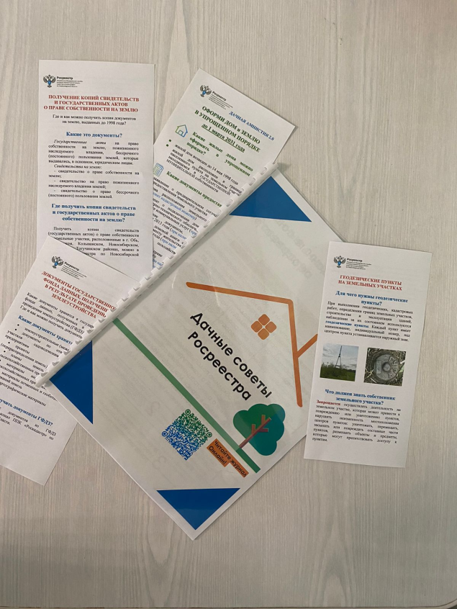

материал подготовлен Управлением Росреестра по Новосибирской области

Личный прием граждан в региональном Росреестре возобновлен

С 10 мая 2023 года в новосибирском Росреестре возобновляется личный прием. Граждане могут получить консультации специалистов Управления по различным вопросам оформления недвижимости, исправления ошибок в Едином государственном реестре недвижимости, осуществления контрольных (надзорных) полномочий ведомства. Подробнее можно ознакомиться на сайте Росреестра.
Личный прием осуществляется по предварительной записи:
телефон 8 (383) 227 10 87 по будням с 08:00 до 16:00, перерыв с 12:00 до 12:48.
График личного приема размещен на сайте Росреестра в разделе «Обратная связь / Обращения граждан», а также на официальной странице ведомства в социальной сети ВКонтакте.
С информацией о порядке оказания услуг Росреестра, о способах подачи документов, о размерах государственной пошлины, необходимом пакете документов можно ознакомиться на официальном сайте Росреестра или по круглосуточному телефону Ведомственного центра телефонного обслуживания Росреестра 8 800 100 34 34 (звонок по России бесплатный).

материал подготовлен Управлением Росреестра по Новосибирской области
Новосибирский Росреестр открыл выставку
«Геодезисты в годы войны»

Управлением Росреестра по Новосибирской области организована выставка «Геодезисты в годы войны», посвященная подвигу геодезистов в годы Великой Отечественной войны.
Помощь фронту со стороны топографов и геодезистов была крайне важна. На приграничные районы создавались новые топографические карты и развивались геодезические сети, обеспечивалась геодезическая привязка всех огневых точек.
Практически вся деятельность Главного управления геодезии и картографии была направлена на обеспечение Советской армии топографическими картами и каталогами геодезических пунктов. Уже в первые месяцы все предприятия, картфабрики, отрасли должны были перестроить свою работу. Наиболее ходовыми в первый период войны были «тактические» карты (1:50 000 и 1:100 000).
Усилиями военных и гражданских топографов за период 1941-1945 гг. было определено свыше 200 тыс. геодезических и артиллерийских пунктов, осуществлены привязки более 90 тыс. боевых порядков артиллерии, дешифровано свыше полумиллиона аэроснимков обороны противника. Топографические съемки охватили площадь около 7000 кв. км, было определено 6 743 пункта триангуляции 1 и 2 класса и 7 294 пункта 2-4 классов заполняющих сетей.
В военное время все усилия были направлены на Победу, но не останавливались и продолжались работы по развитию геодезических сетей и производству топографических съемок в масштабах 1:100 000 и 1:200 000 на территории Казахстана, Средней Азии и Сибири, которые впоследствии использовались для геологоразведки и при освоении целинных земель.
В послевоенный период перед геодезической отраслью были поставлены две главные задачи: построение высокоточной государственной геодезической сети на всей территории страны как координатной основы для сплошного картографирования; и завершение создания основной сплошной топографической карты масштаба 1:100 000.
Основные силы геодезистов и топографов были сосредоточены на выполнении этих задач.
Посетители и сотрудники Новосибирского Росреестра могут ознакомиться с уникальными историческими снимками 40-х годов XX столетия, на которых показана деятельность топографов, геодезистов и картографов, проявивших подлинный героизм при выполнении задач в тылу и на передовой.
материал подготовлен Управлением Росреестра по Новосибирской области
О профилактике пожаров (палов) на территории Ордынского района

Профилактика возникновения пожаров – это совокупность мероприятий, задачей которых является предупреждение возможности возникновения пожаров, создание условий для эффективной ликвидации чрезвычайных ситуаций и ограничение последствий таких ситуаций.
Управление Росреестра по Новосибирской области регулярно осуществляет профилактические мероприятия по предупреждению чрезвычайных ситуаций, вызванных пожарами.
Профилактические мероприятия проводятся в рамках осуществления государственного земельного надзора. При проведении контрольных (надзорных) мероприятий земельных участков специалисты Управления выдают гражданам и представителям юридических лиц памятки по профилактике пожаров и разъясняют необходимость соблюдения правил противопожарной безопасности председателям различных объединений граждан.
Профилактика пожаров – дело общественное и крайне важно соблюдать необходимые правила пожарной безопасности. Настоятельно рекомендуем всем гражданам, находящимся на отдыхе на природе, в садах быть внимательными и бдительными. Помните, что пожар легче предупредить, чем потушить. Не подвергайте опасности свою жизнь и жизни своих близких. Берегите свое жилье и имущество от огня. Обращаем внимание родителей: присматривайте за детьми, чтобы детская шалость не превратилась в большой пожар.

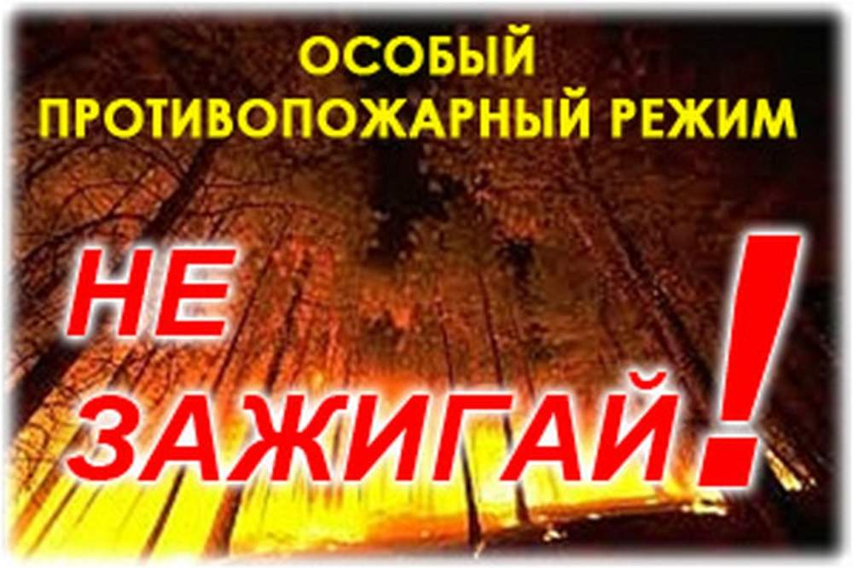
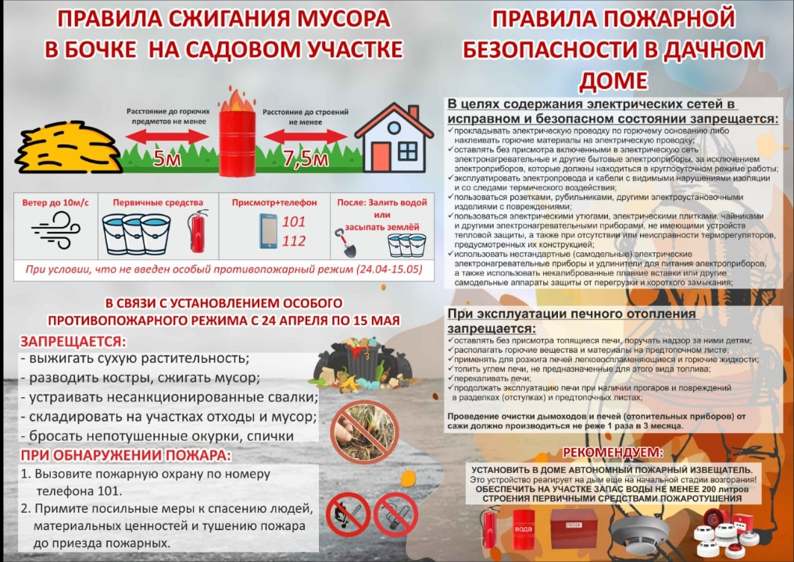

Материал подготовлен Ордынским отделом Управления Росреестра
по Новосибирской области
Что важно знать при совершении сделки купли-продажи жилья

Самым популярным основанием для приобретения жилья новосибирцами остается договор купли-продажи: на их долю приходится 34% всех сделок с жильем.
Все самые дорогие сделки купли-продажи с жильем в 2023 году произошли в Заельцовском районе Новосибирск: дом площадью более 600 кв. метров продан за 100 миллионов рублей, квартира площадью 152 кв. метров – за 33 миллиона рублей.
Средняя цена квадратного метра жилья в Новосибирской области (здесь включены объекты, расположенные как в городе Новосибирске, так и в городах и районах области) по договору купли – продажи увеличилась в сравнении с прошлым годом на 17% и составили 74 тыс. рублей. Резкий скачок был отмечен в феврале, когда средняя цена сделки поднялась до 86 тыс. рублей.
На что необходимо обратить внимание при покупке жилья - в инфографике Управления Росреестра по Новосибирской области.

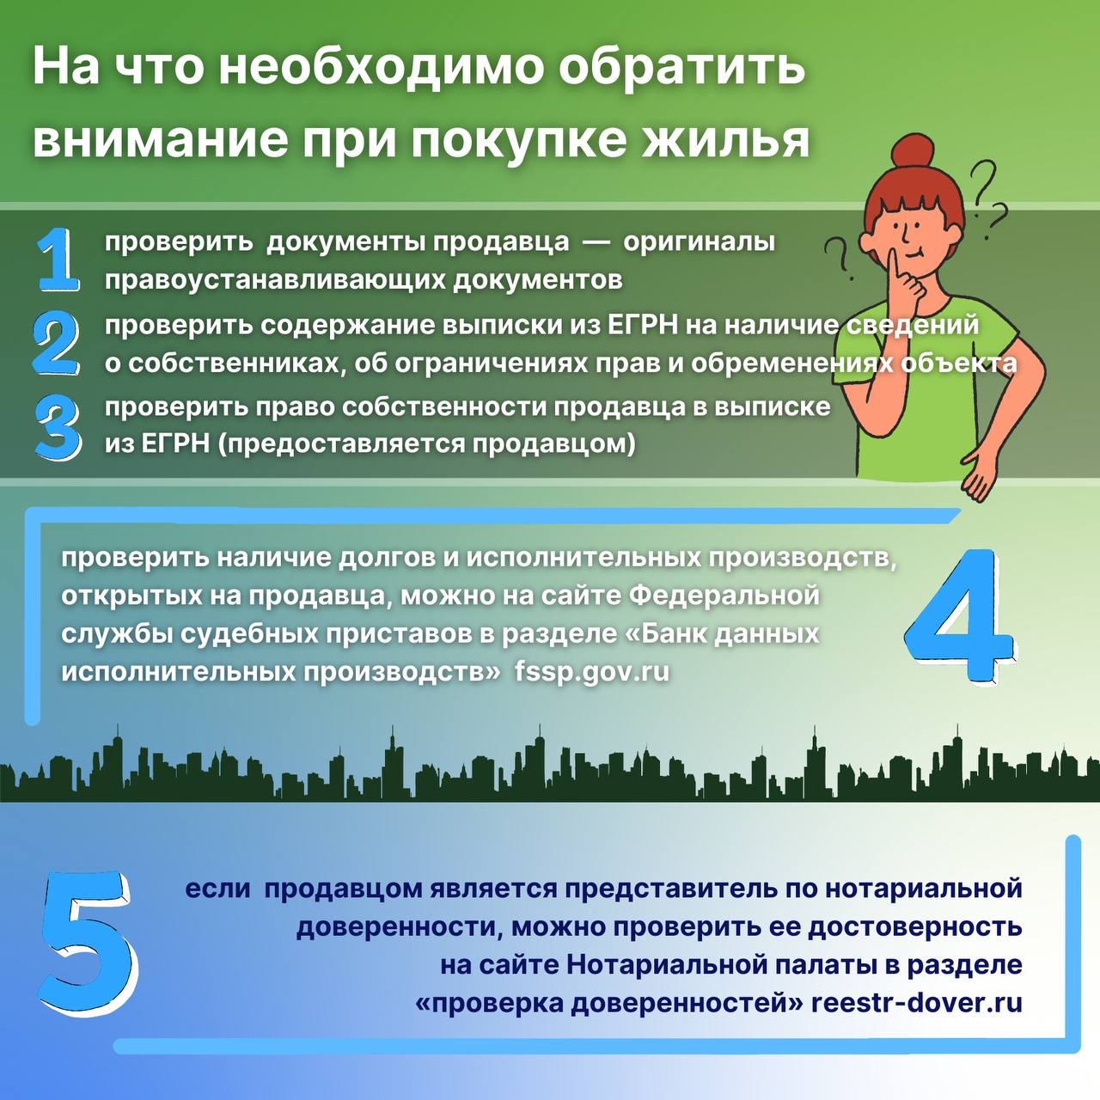
материал подготовлен Управлением Росреестра
по Новосибирской области
___________________________________________
______________________________________________________________________________________
__________________________________________________________________________________
НАШ АДРЕС И ТЕЛЕФОНЫ
633291, НОВОСИБИРСКАЯ ОБЛАСТЬ
ОРДЫНСКИЙ РАЙОН
СЕЛО СПИРИНО УЛИЦА ЛЕНИНА № 86
ТЕЛ\ФАКС (8- 383-59) 47-422
ТЕЛ. (8-383-59) 47-431
РАСПРОСТРАНЯЕТСЯ БЕСПЛАТНО
Тираж 20 экз.

